Přílohy

Příloha č. 1 (Sběrná nádoba)

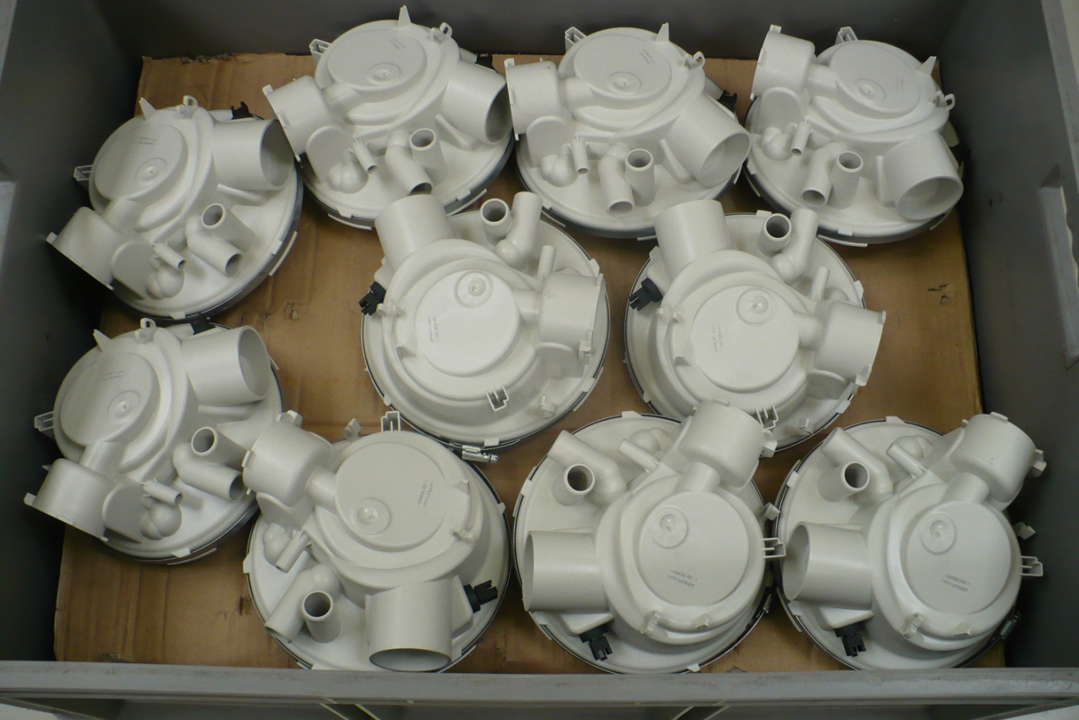

Příloha č. 2 (Kalové čerpadlo)
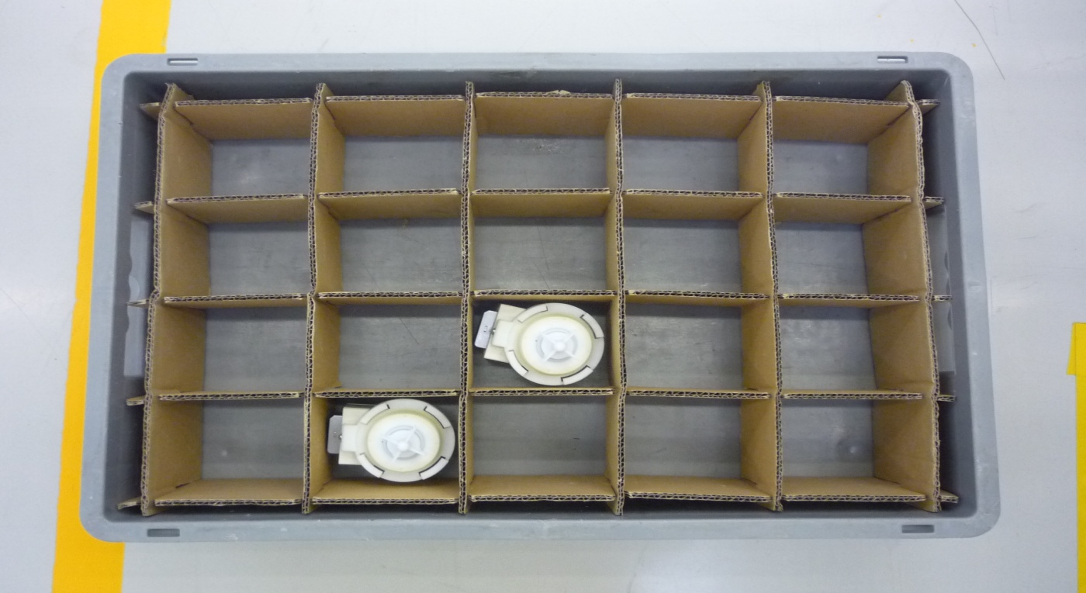
Příloha č. 3 (Návěst nálepky AUS)
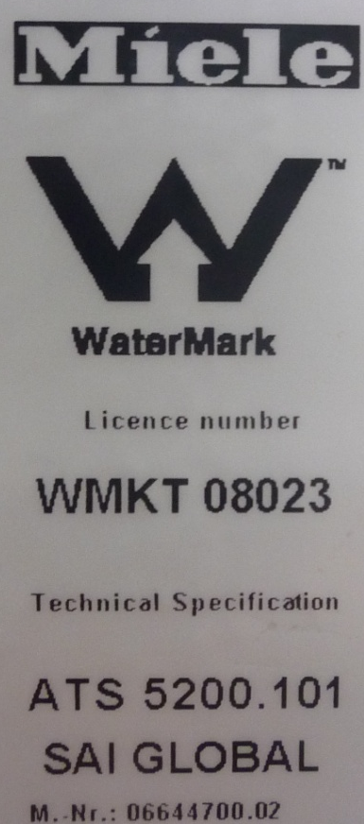

Příloha č. 4 (Přípojná skříňka)
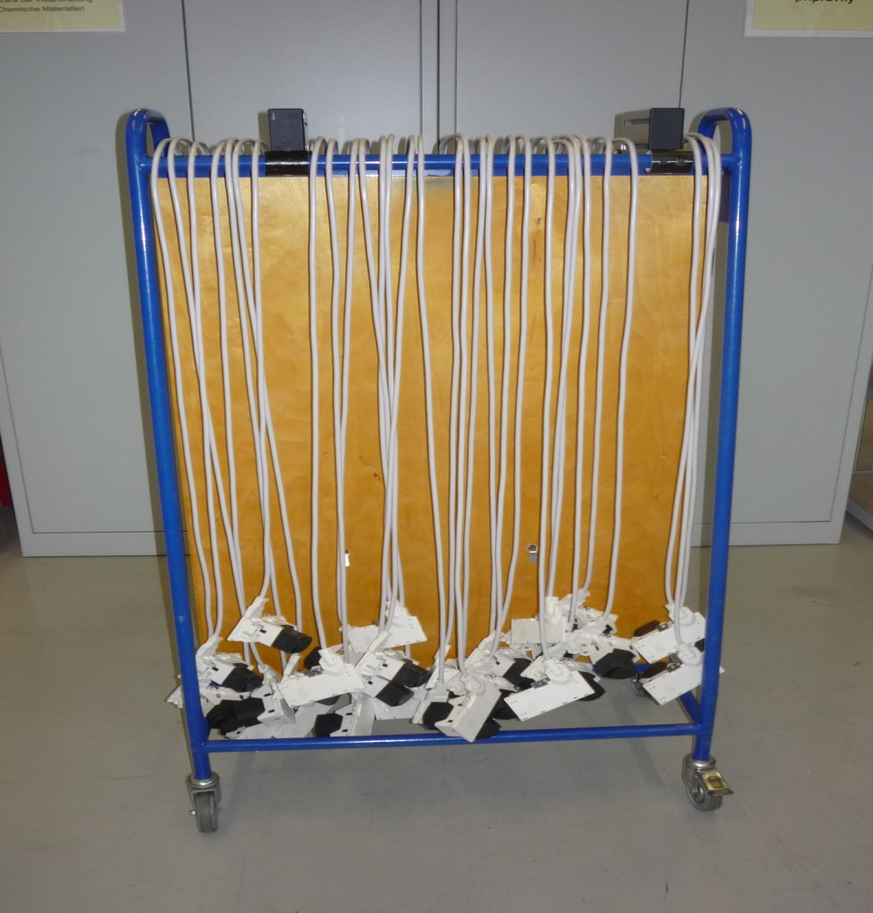
Příloha č. 5 (Odpadní hadice)
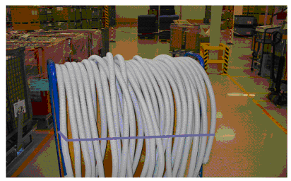

ANOTACE
Jméno a příjmení: | Lubomír Vrba
Obor: | Podniková ekonomika a management
Vedoucí práce: | Ing. Anežka Machátová
Rok obhajoby: | 2010
Název práce: | Logistický řetězec, hmotný a informační tok v konkrétním podniku, popis a analýza stávajícího stavu, návrh řešení.
Název v angličtině: | Logistic string, tangible and information strem in concrete copany, description and, analysis existing state, general design.
Anotace práce: | Bakalářská práce je zaměřená na analýzu zásobování materiálu v konkrétním podniku. Vytvoření projektu, zavedení nového systému zásobování do praxe a vytvoření závěrů.
Klíčová slova: | Logistika  Firma Miele  Milk run  Zavádění do výroby
Přílohy vázané v práci: | Příloha č. 1 – Foto sběrná nádoba  Příloha č. 2 – Foto kalové čerpadlo  Příloha č. 3 – Foto nálepka AUS  Příloha č. 4 – Foto přípojná skříňka  Příloha č. 5 – Foto odpadní hadice
Rozsah práce: | 46s., 3s. příloh
Jazyk práce: | Český

